**“教师教学科研登记系统”**

系统设计与实现报告

**姓名：柯志伟**

**学号：PB20061338**

**计算机科学与技术学院**

**中国科学技术大学**

2023年6月

**目 录**

1 概述 1

1.1 系统目标 1

1.2 需求说明 1

1.3 本报告的主要贡献 1

2 总体设计 1

2.1 系统模块结构 1

2.2 系统工作流程 1

2.3 数据库设计 1

3 详细设计 2

3.1 **** 模块 2

3.2 **** 模块 2

3.3 **** 模块 2

4 实现与测试 2

4.1 实现结果 2

4.2 测试结果 2

4.3 实现中的难点问题及解决 2

5 总结与讨论 2

# 

# 1 概述

## 系统目标

本次实验目标是开发一个**面向教师的科研登记系统**,主要实现针对教师论文信息、承担项目、主讲课程信息的增删改查，以及面向教师个人的信息查询统计。

## 1.2 需求说明

**权限管理模块:** 为实现多用户共用系统，隔离各个用户间的信息，同时保证支持全局信息查询，必须对每位用户的权限加以限制，同时由于某些信息涉及多位教师，必须有一位特权用户能对全局信息进行修改，这里需要实现root用户和普通用户的登录认证及权限管理

**论文信息模块:** 提供教师发表信息的增删改查；输入时要求检查: 一篇论文只能有一位通讯作者，论文作者的排名不能重复，论文的类型和级别只能在约定的集合中选取。

**承担项目模块：**提供教师承担项目信息的增删改查；输入时要求检查：排名不能有重复，一个项目中所有教师的承担经费总金额应该等于项目总经费，项目类型只能在约定的取值集合中选取。

**主讲课程模块:** 提供教师主讲课程信息的增删改查；输入时要求检查：一门课程所有教师的主讲学时总额应等于课程的总学时，学期。

**个人信息汇总模块:** 提供面向教师的个人信息汇总以及相关信息的查询统计。

## 本报告的主要贡献

1. 明确该教师科研系统具体功能模块的划分与结构，以及各个模块总体的工作流程
2. 明确该教师科研系统的数据存储需求，确定满足要求的数据库设计
3. 对该教师科研系统进行功能的测试与展示

# 2 总体设计

## 2.1 系统模块结构

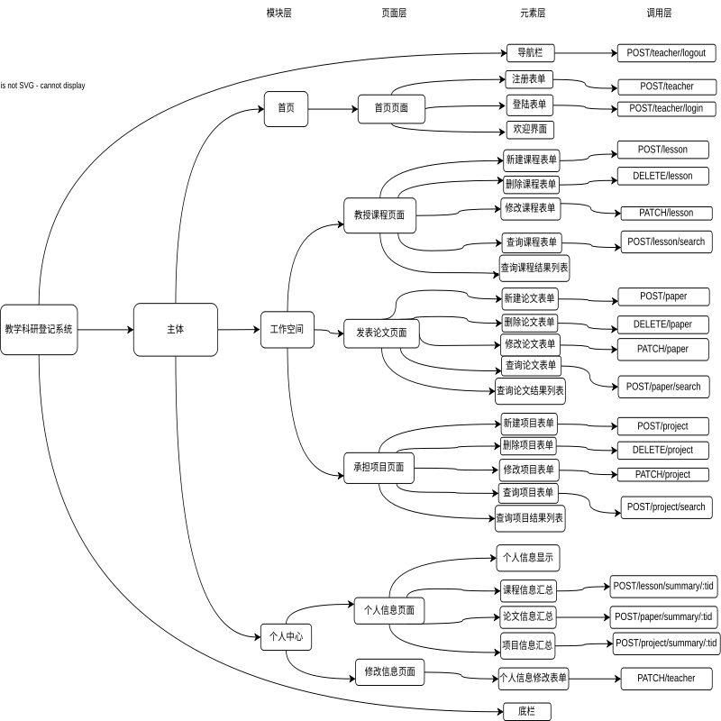

这里需要说明的是，该系统中按权限分为root用户和普通教师用户，两者的应用界面有所区别，但是模块的设计基本一致(root用户对应的工作空间模块称为数据中心，没有个人中心模块，因为root用户并不是教师)

## 2.2 系统工作流程

## use.drawio

## 这里以论文信息模块为例，教授课程信息模块和承担项目信息模块类似。

## 2.3 数据库设计

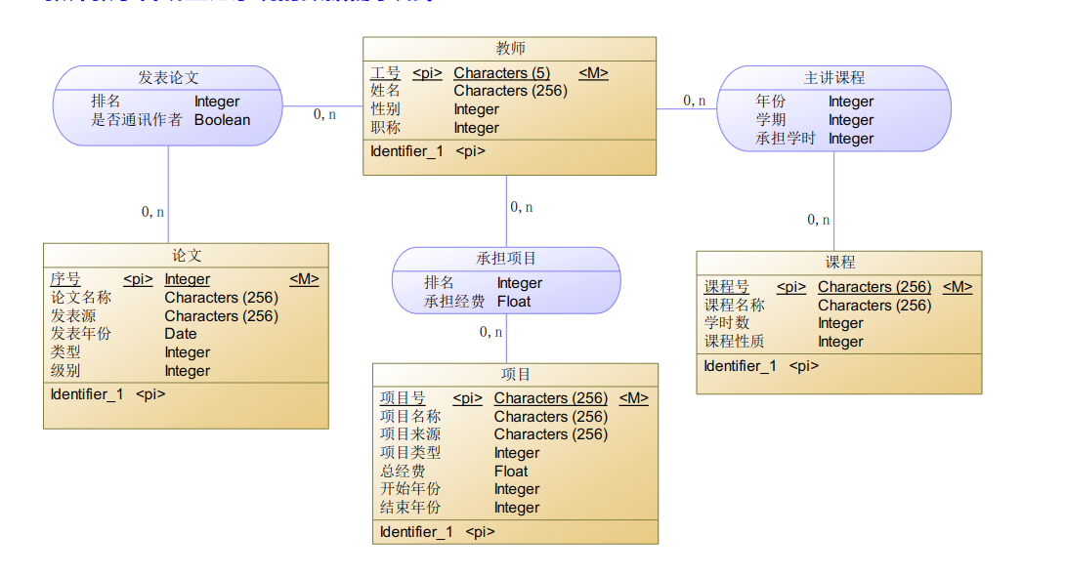

create database if not exists lab3;

use lab3;

# 创建论文表

create table if not exists Paper(

SN integer primary key,

title varchar(256) not null,

public_source varchar(256) not null,

publication_year integer,

public_type integer check(public_type >= 1 and public_type <= 4),

public_rank integer check(public_rank >= 1 and public_rank <= 6)

) character set utf8;

# 创建教师表

create table if not exists Teacher(

TID varchar(5) primary key,

Tname varchar(256) not null,

gender integer not null check(gender >= 1 and gender <= 2),

job integer not null check(job >= 0 and job <= 11),

admin boolean default false,

password varchar(255) not null,

token varchar(255),

avatar varchar(255)

) character set utf8;

# 创建课程表

create table if not exists Lesson(

LID varchar(256) primary key,

Lname varchar(256) not null,

credit_hours integer,

course_nature integer check(course_nature >= 1 and course_nature <= 2)

) character set utf8;

# 创建项目表

create table if not exists Project(

PID varchar(256) primary key,

Pname varchar(256) not null,

project_source varchar(256),

project_type integer check(project_type >= 1 and project_type <= 5),

total_budget float,

start_year integer,

end_year integer

) character set utf8;

# 创建发表论文表

create table if not exists PublishPaper(

SN integer,

TID varchar(5),

paper_rank integer,

is_corresponding_author boolean,

primary key (SN, TID),

foreign key (SN) references Paper(SN),

foreign key (TID) references Teacher(TID)

) character set utf8;

# 创建承担项目表

create table if not exists UndertakeProject(

PID varchar(256),

TID varchar(5),

project_rank integer,

undertake_funding float,

primary key (PID, TID),

foreign key (TID) references Teacher(TID),

foreign key (PID) references Project(PID)

) character set utf8;

# 创建主讲课程表

create table if not exists TeachCourse(

LID varchar(256),

TID varchar(5),

teach_year integer,

term integer check(term >= 1 and term <= 3),

undertake_credit_hours integer,

primary key (LID, TID),

foreign key (TID) references Teacher(TID),

foreign key (LID) references Lesson(LID)

) character set utf8;

# 3 详细设计

## 3.1 首页

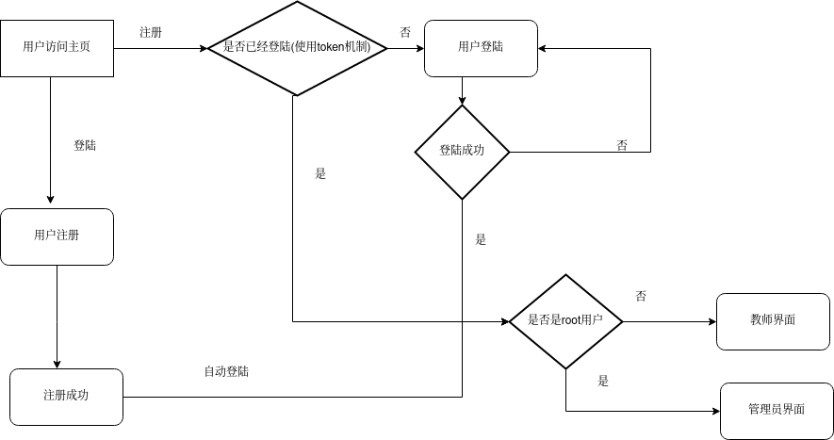

首页会根据用户的身份做权限管理，具体来说，如果是普通教师用户，那么应用界面就是首页、个人中心(显示该教师的个人信息，并提供该教师设定的时间范围内工作信息的统计)、工作空间(分为发表论文、教授课程和承担项目三个板块，用户可分别在三个子模块中设定搜索条件查询系统中所有教师的对应的工作信息，删除仅为个人所有的工作信息，修改仅为个人所有的工作信息，新增仅为个人所有的工作信息)；如果为root用户，则其应用界面就是首页、数据中心(也包含发表论文、教授课程、承担项目三个子模块，root用户本身不是教师，设置root用户是为了处理涉及多位教师的工作信息的新增、删除、修改,保证个人的信息安全与权限能力)。

## 3.2 工作空间

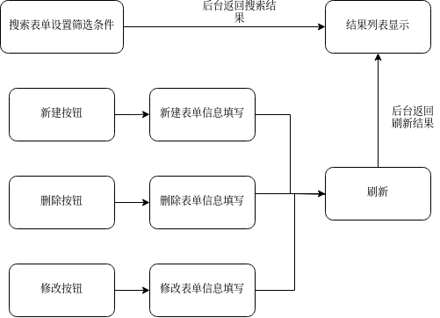

root用户对应的模块为数据中心，但是模块设计和教师用户的工作空间模块一致。

## 3.3 个人中心

person.drawio

root用户不是教师，因此没有此模块。

# 4 实现与测试

## 4.1 实现结果

4.1.1 首页

登陆与注册表单

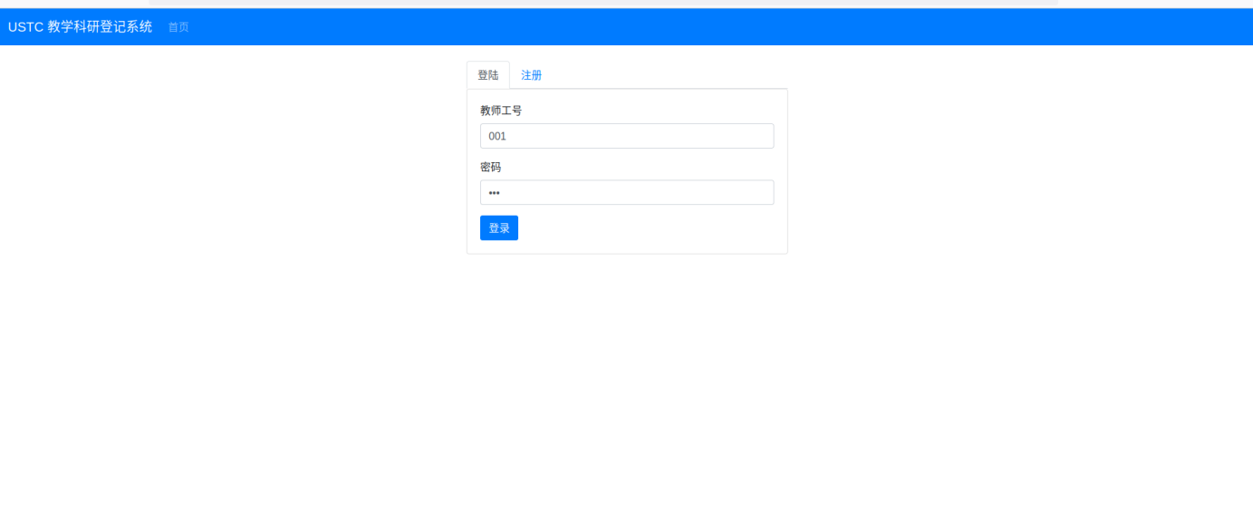

欢迎界面

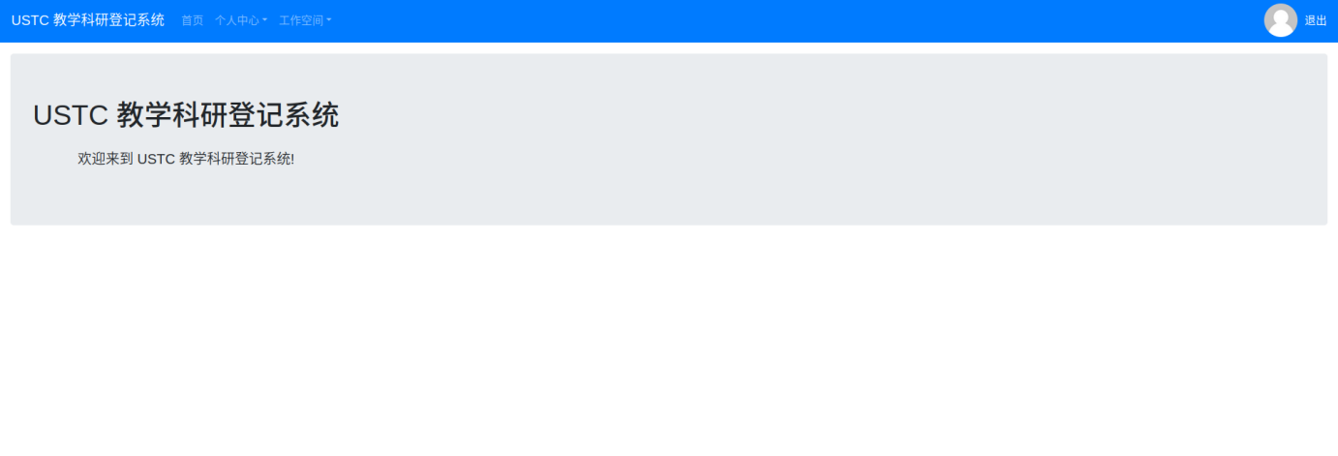

4.1.2 工作空间

三个子模块

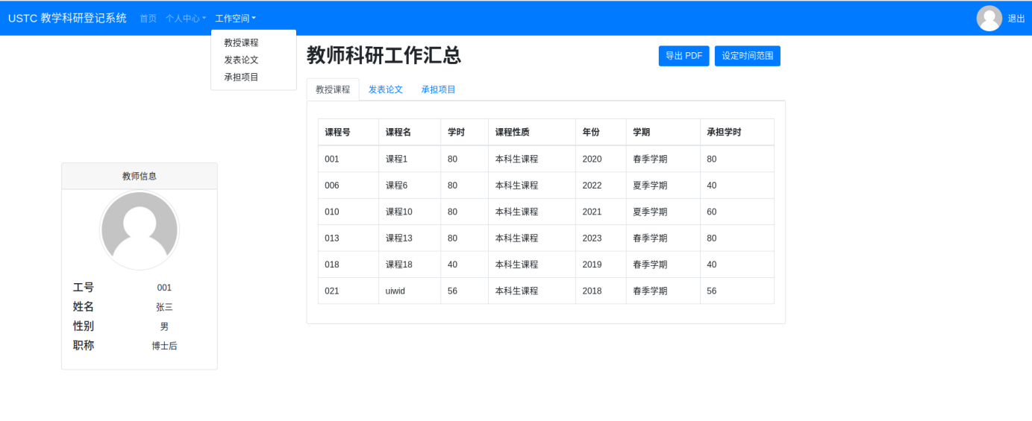

搜索功能(以课程子模块为例)

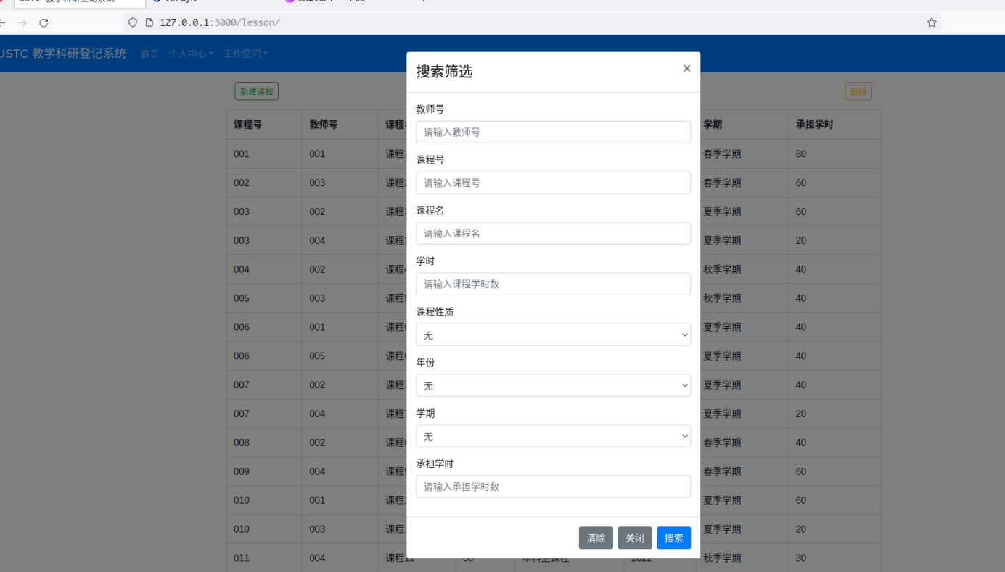

新建功能(以课程子模块为例)

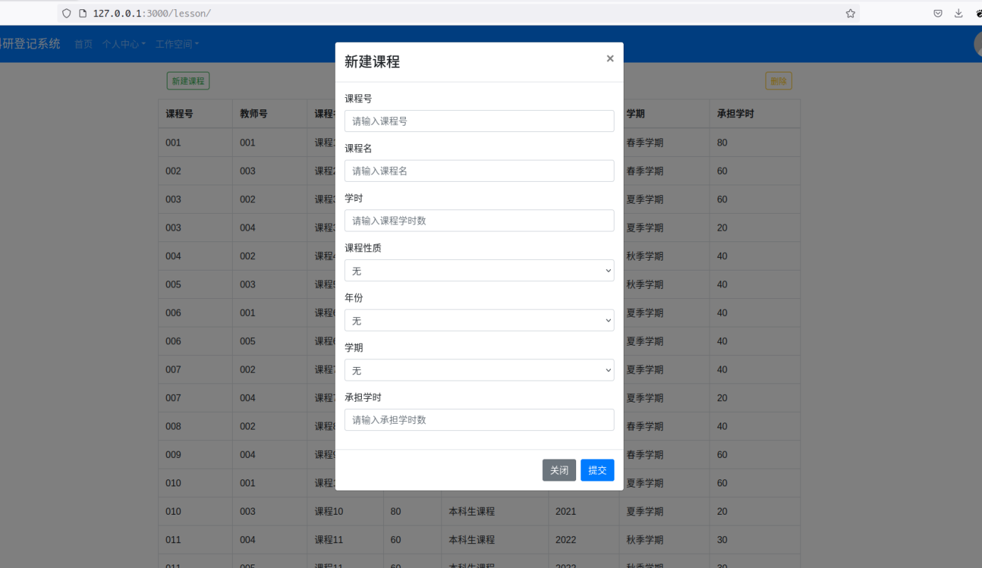

修改功能(以课程子模块为例)

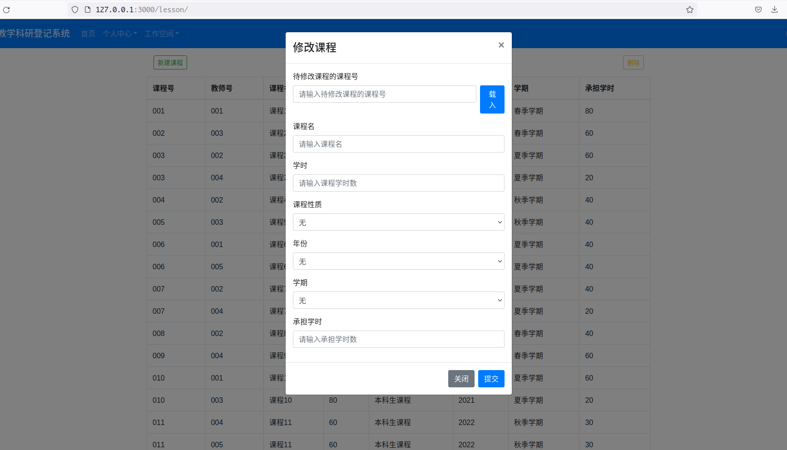

删除功能(以课程子模块为例)

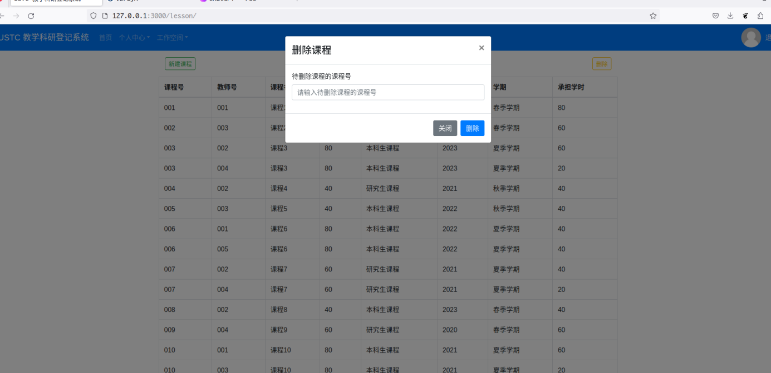

需要注意的是，root用户的数据中心界面与普通教师的工作空间界面一致(区别在与root用户操作触发调用的restful api不一样，且root用户可以批量删除和添加工作信息,这是保证数据库一致性的必要),因此不再赘述。

4.1.3 个人中心

个人信息汇总

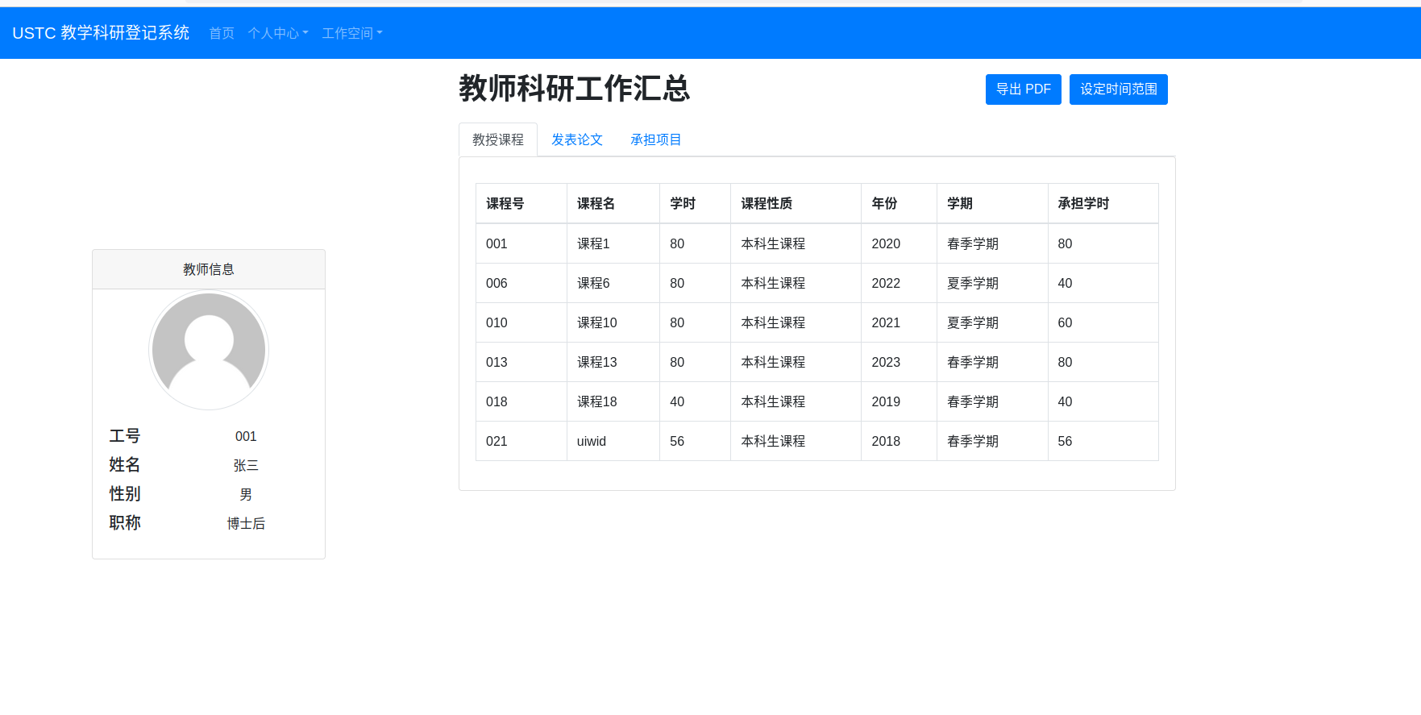

个人信息修改

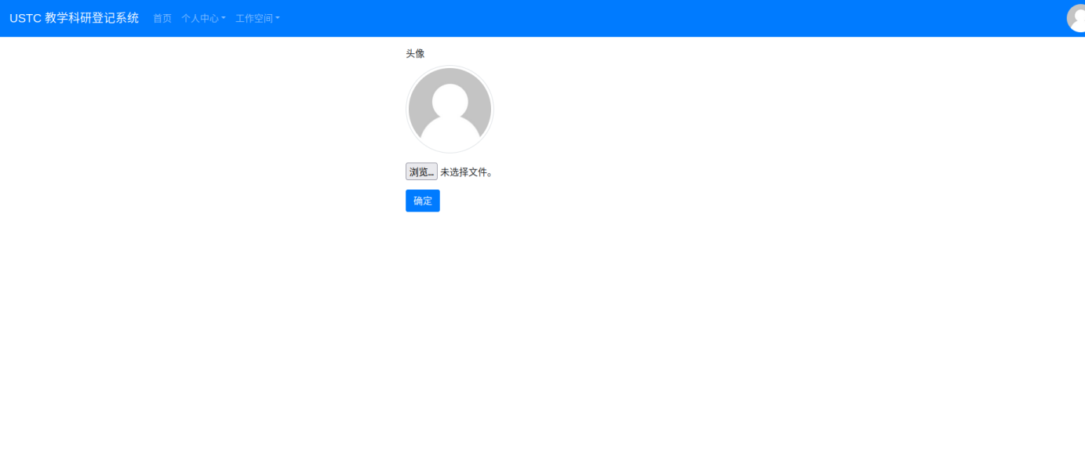

## 4.2 测试结果

以课程为例进行测试(其他模块的测试在检查实验时已经被助教测过)

设定筛选条件进行查询

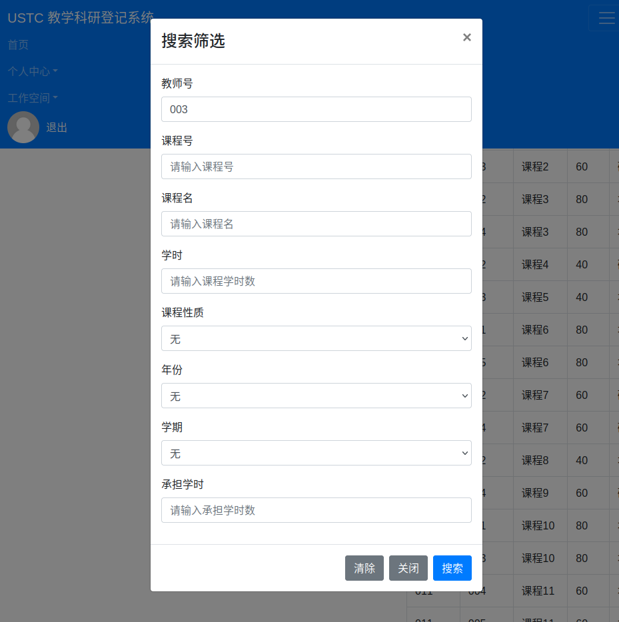

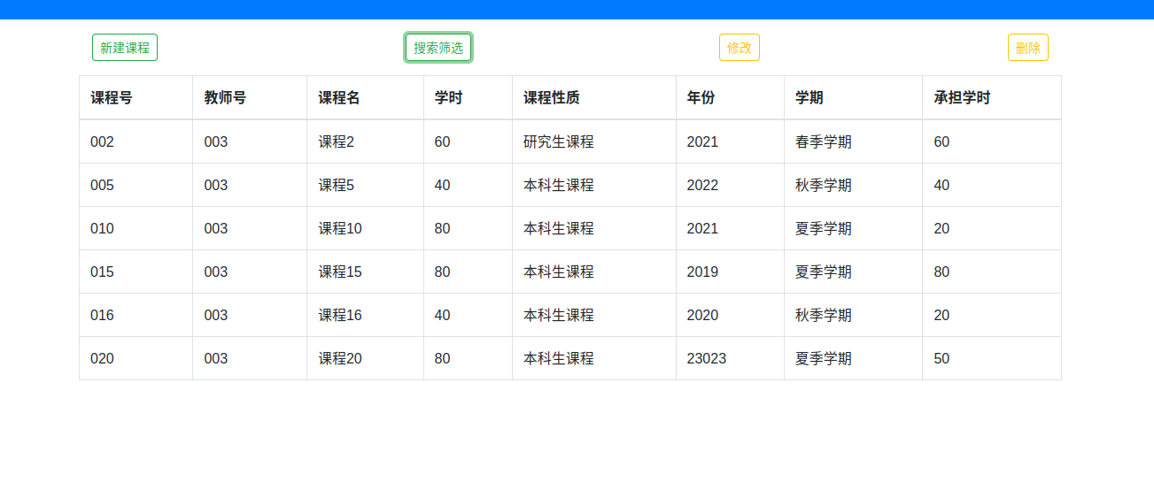

新增课程

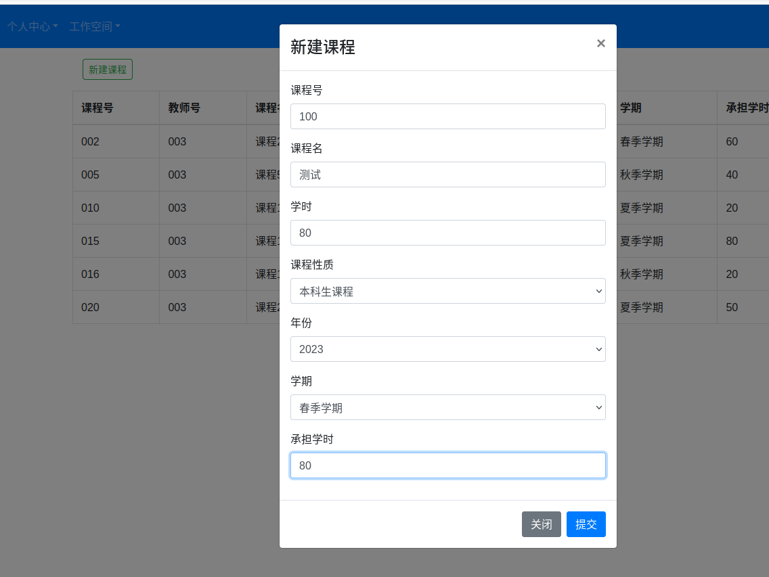

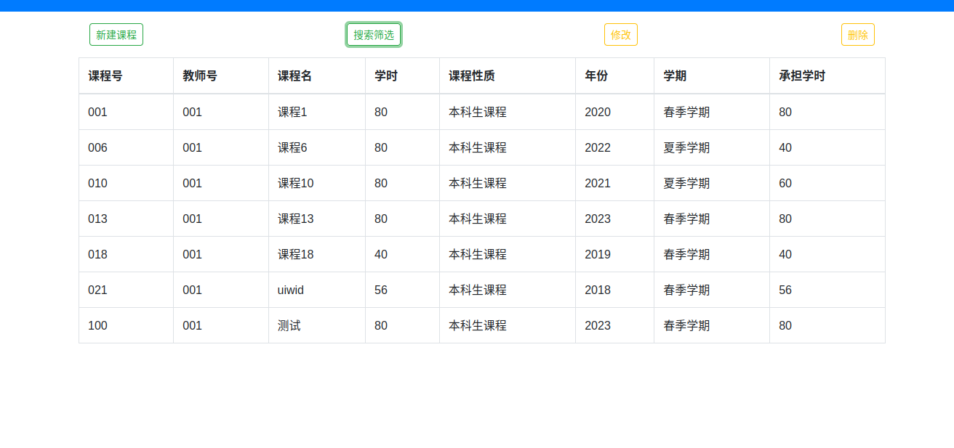

删除课程

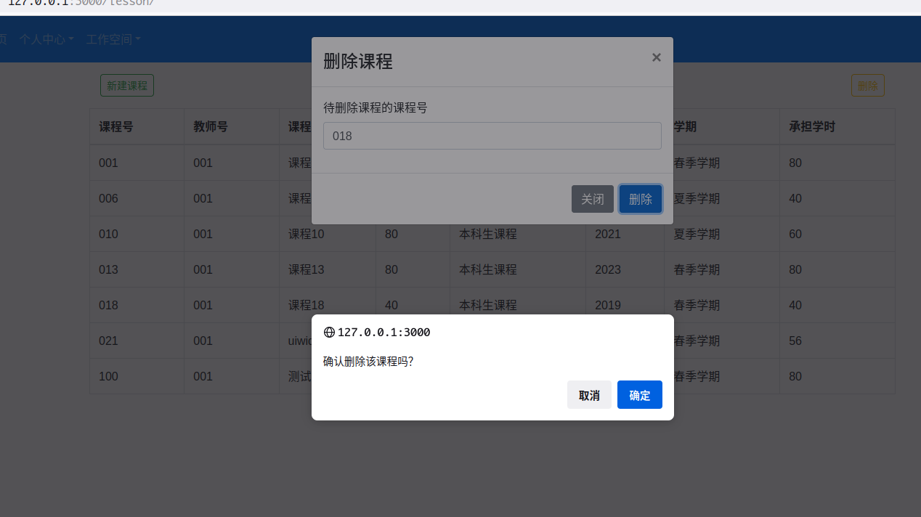

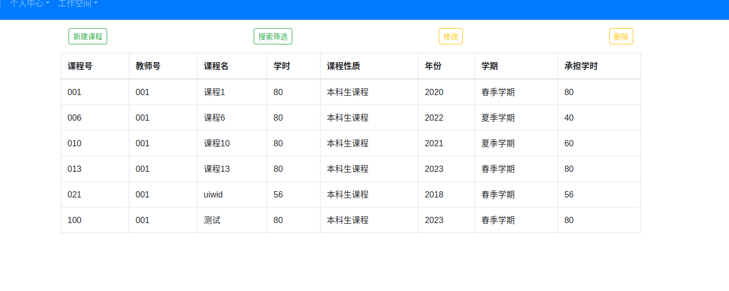

修改课程

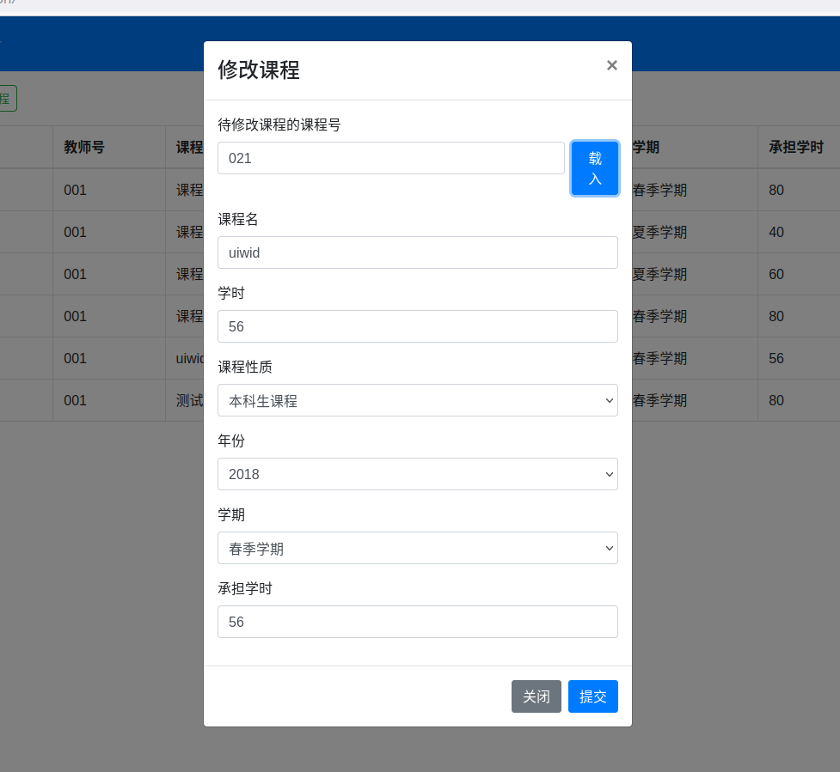

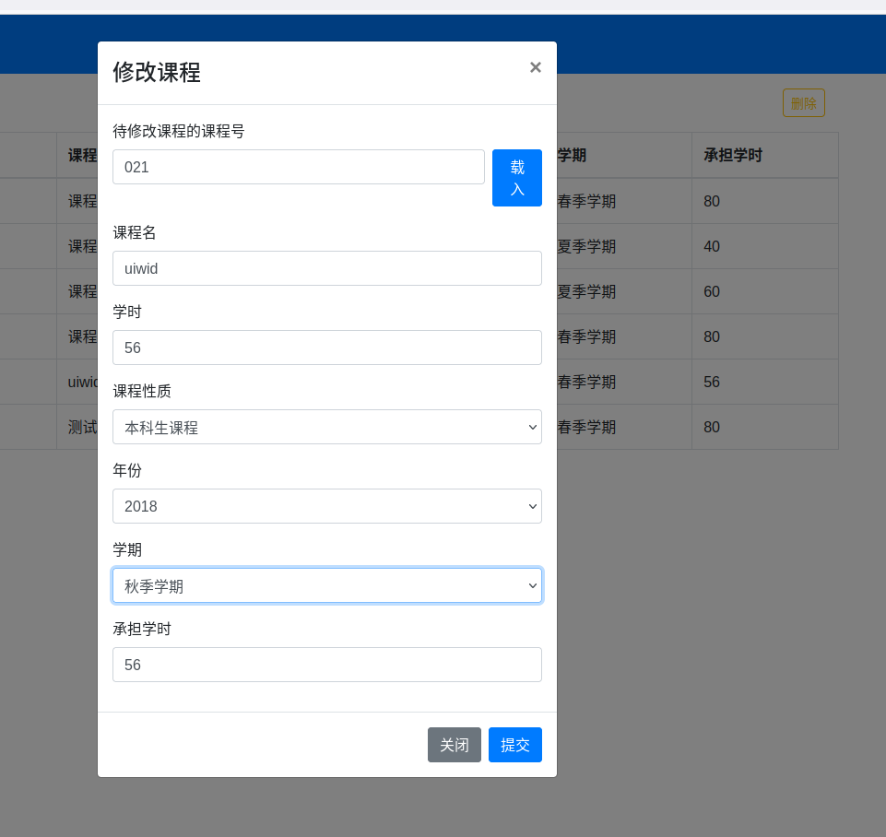

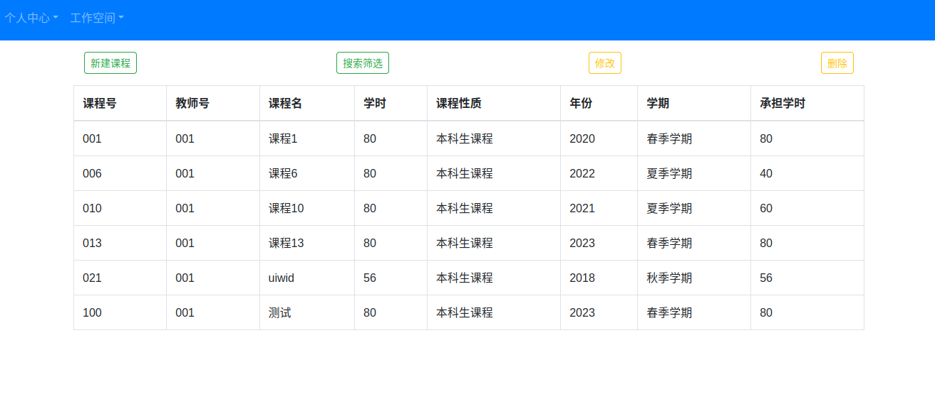

设定时间范围的工作汇总

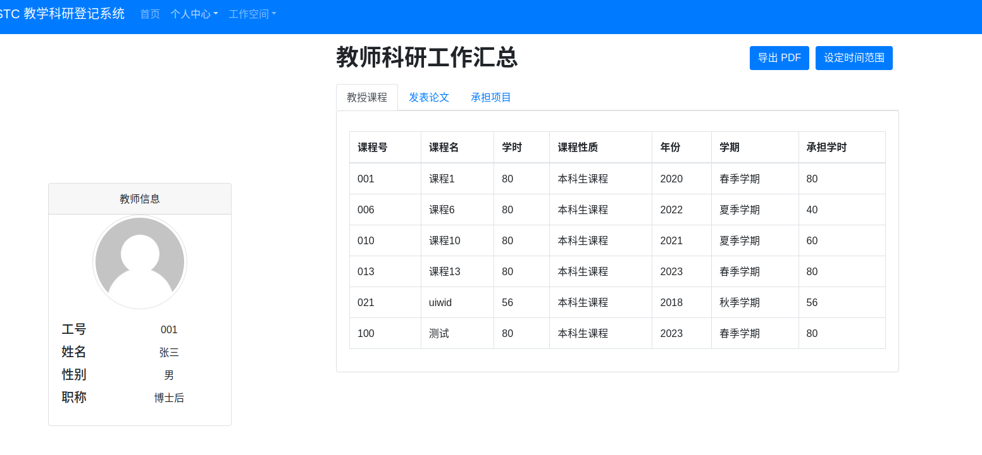

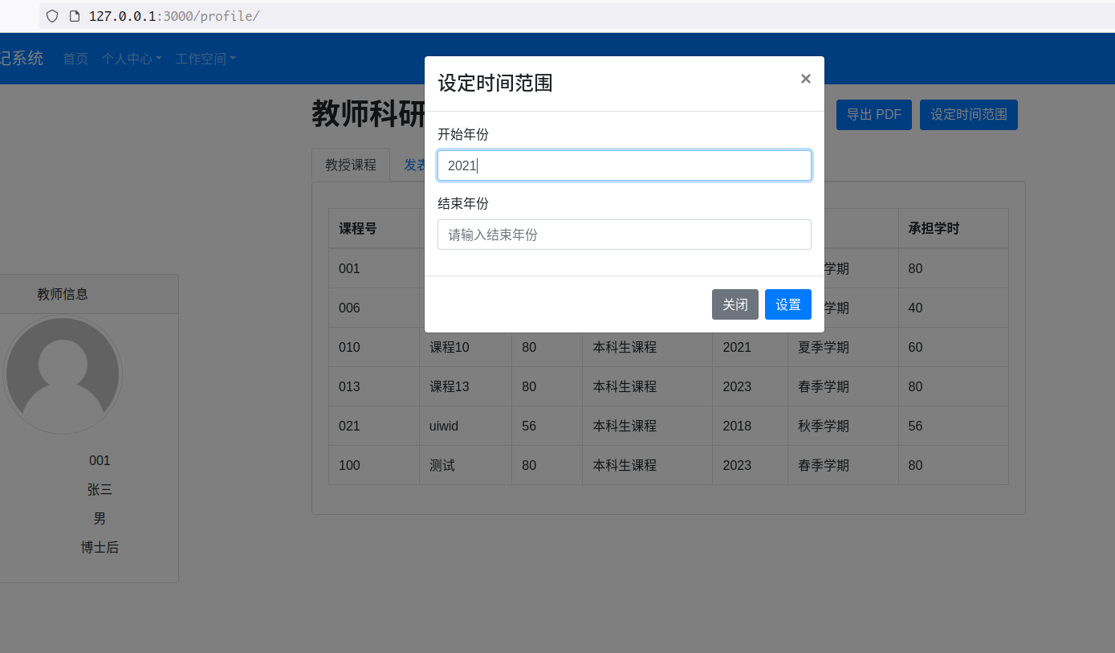

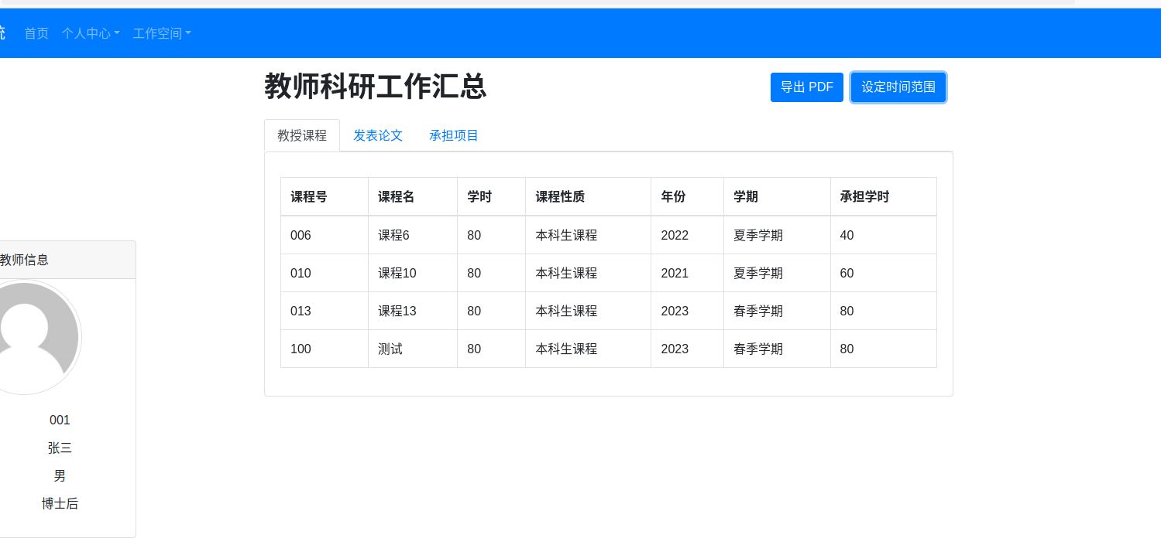

## 4.3 实现中的难点问题及解决

a. 使用什么**开发工具以及架构:** 使用nodejs和浏览器实现BS架构的教师科研登记系统。

b. 系统的界面如何设计: 使用bootstrap+react涉及响应式页面。

c. 实现系统的权限管理和信息安全: 分为root和普通教师用户，通过权限认证实现普通用户的受限操作，同时为保证相关的信息需求，预设root用户可以不受限制的操作。

# 5 总结与讨论

在整个实验过程中，感觉要实现一个既方便用户使用，同时保证用户的信息安全的多用户在线系统是很麻烦的，同时相关数据约束的实现，用户可能的错误输入以及如何合法处理等都是要考虑的内容。